CURRICULUM VITAE

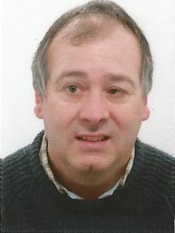
DATOS PERSONALES

-Nombre y Apellidos: Fernando Allegue Senra
-D.N.I.: 32804484K
-Fecha de nacimiento: 11 de febrero 1970
-Domicilio: Rúa A Patiña nº2 Bj A
15669 Cela – Cambre (A Coruña)
-Teléfono: 616 533 014

EXPERIENCIA PROFESIONAL

2009 – 2018 UNIPOST S.A
Reparto y clasificación de correo y paquetería

2002 – 2009 SERVICIOS PRIVADOS POSTALES
Reparto y clasificación de correo y paquetería

2001 INSTITUTO NACIONAL DE ESTADÍSTICA
Realización de encuestas

2001 PINTURAS MELDORF S.A
Envasado de pintura

FORMACIÓN ACADEMICA
- Graduado Escolar finalizado en 1989

DATOS DE INTERÉS

- Carnét de conducir Clase B.
- Disponibilidad de vehículo propio.
- Disponibilidad horario.
- Incorporación inmediata.

En Cambre a 2 de julio 2020

